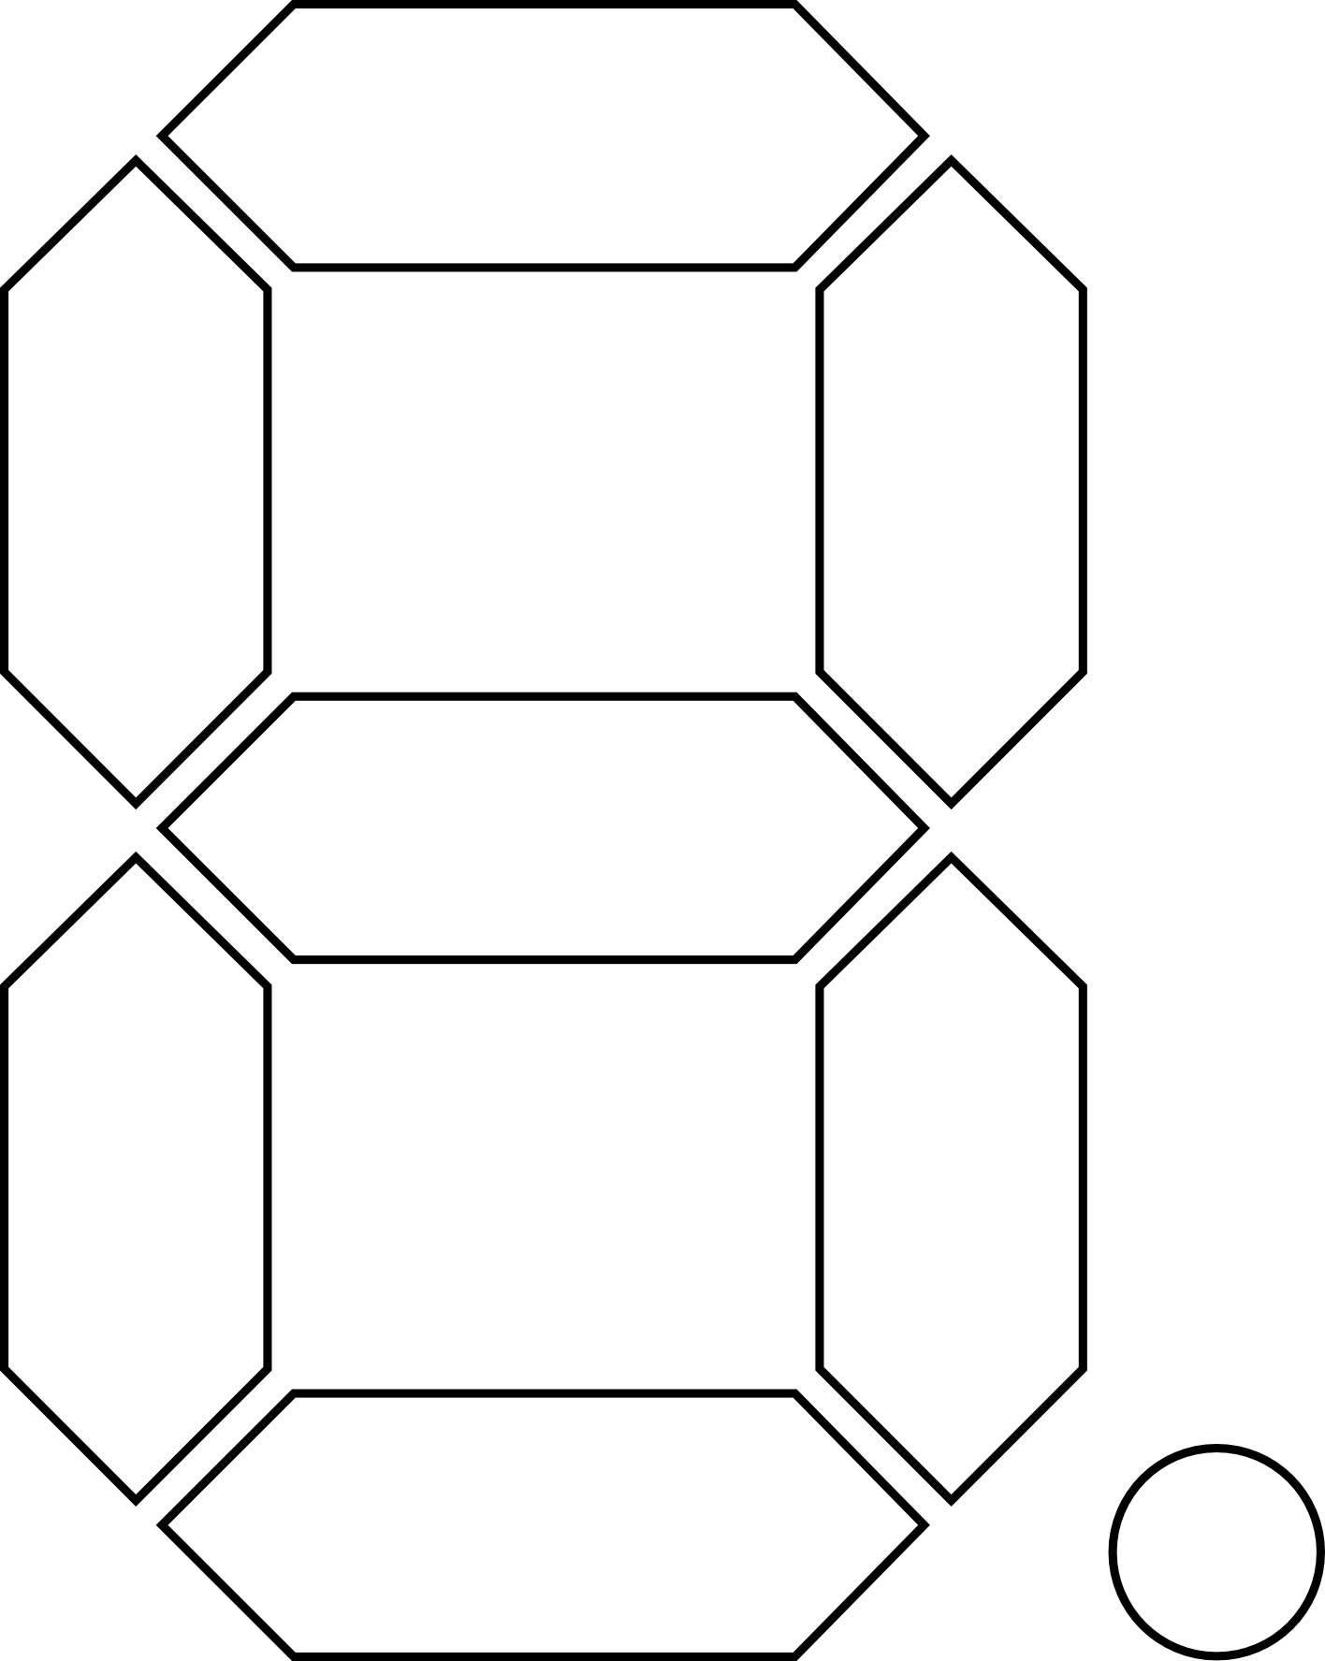 

|  |
| --- |
| قم بالتلوين لتحصل على الرقم......5 |

|  |
| --- |
| قم بالتلوين لتحصل على الرقم........7 |

 

|  |
| --- |
| قم بالتلوين لتحصل على الرقم 6 |

|  |
| --- |
| قم بالتلوين لتحصل على الرقم ..........3 |

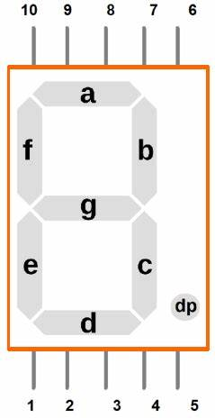

حتى نحصل على الرقم 5 نقوم باشعال المصابيح التالية:

حتى نحصل على الرقم 7 نقوم باشعال المصابيح التالية:

حتى نحصل على الرقم 3 نقوم باشعال المصابيح التالية:

حتى نحصل على الرقم 6 نقوم باشعال المصابيح التالية: